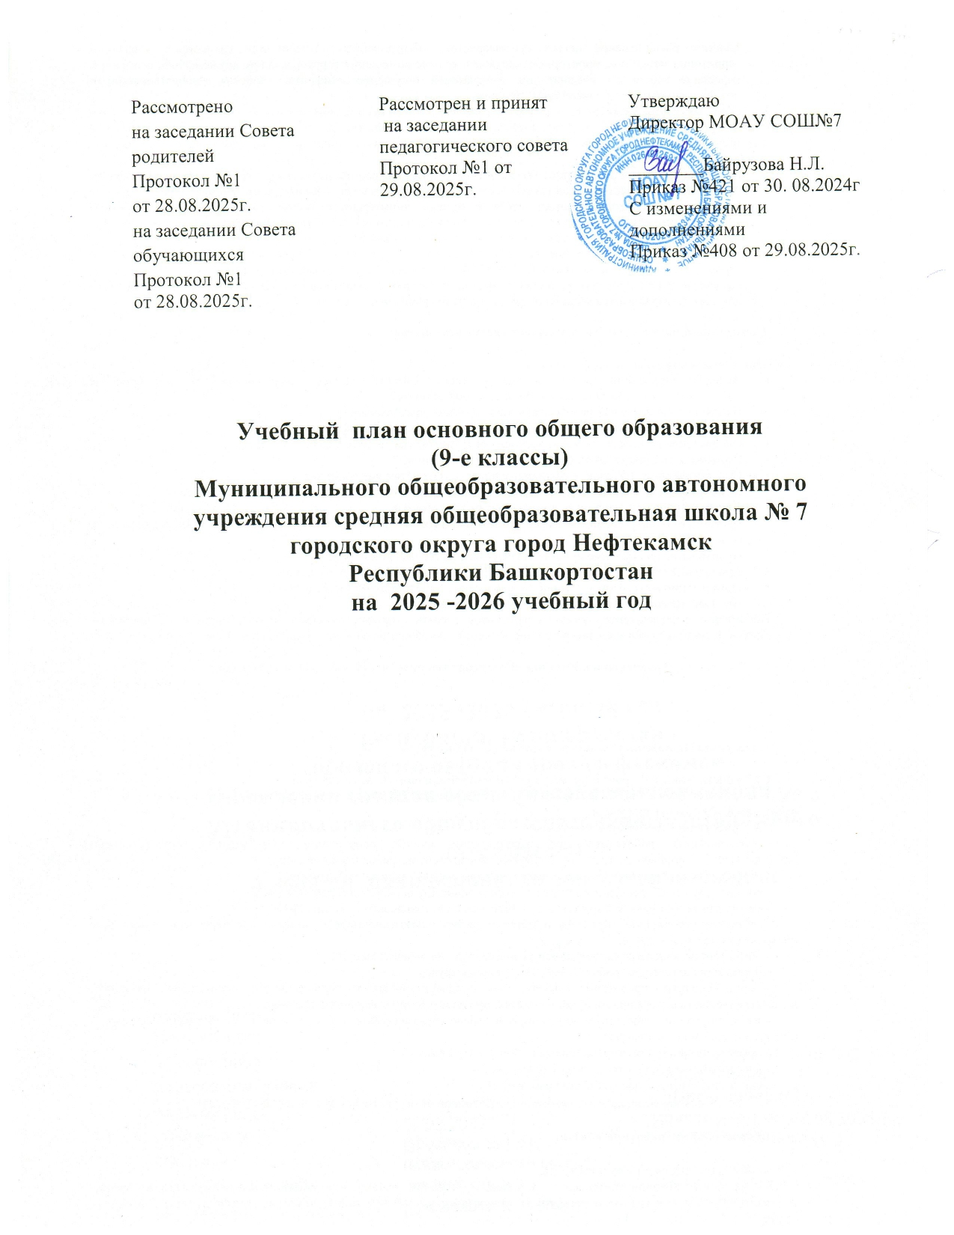

Пояснительная записка
к учебному плану МОАУ СОШ №7 городского округа город Нефтекамск
для 9 а-д классов
на 2025-2026 учебный год
Учебный план основного общего образования сформирован с учетом требований:
-Федерального закона от 29.12.2012 № 273-ФЗ «Об образовании в Российской Федерации» (с изменениями и дополнениями);
- Закона Республики Башкортостан «Об образовании в Республике Башкортостан» от 01.07.2013 №696-з (с изменениями);
- Закона Республики Башкортостан «О языках народов Республики Башкортостан» от 15.02.1999 № 216-з (с изменениями);
- ПриказаМинобрнауки России от 17.12.2010 № 1897« Об утверждении федерального государственного образовательного стандарта основного общего образования» (с последующими изменениями и дополнениями);
- Приказа Министерства просвещения Российской Федерации от 31.05.2021
№ 287 «Об утверждении федерального государственного образовательного стандарта основного общего образования»;
- Приказа Министерства просвещения Российской Федерации от 18.07.2022
№ 568 «О внесении изменений в федеральный государственный образовательный стандарт основного общего образования»;
- Приказа Министерства просвещения Российской Федерации от 22.01.2024 № 31 «О внесении изменений в некоторые приказы Министерства образования и науки РФ и Министерства просвещения РФ, касающиеся федеральных государственных образовательных стандартов начального общего образования о основного общего образования»;
- Приказа Министерства просвещения Российской Федерации от 18.05.2023 № 370 «Об утверждении федеральной образовательной программы основного общего образования»;
- Приказа Министерства просвещения РФ от 19.03.2024 № 171 «О внесении изменений в некоторые приказы Министерства просвещения РФ, касающиеся федеральных образовательных программ начального общего образования, основного общего образования и среднего общего образования»;
- Приказа Министерства просвещения РФ от 09.10.2024 № 704 «О внесении изменений в некоторые приказы Министерства просвещения РФ, касающиеся федеральных образовательных программ начального общего образования, основного общего образования и среднего общего образования»;
- Приказа Министерства просвещения Российской Федерации от 26.06.2025
№ 495 «Об утверждении федерального перечня учебников, допущенных к использованию при реализации имеющих государственную аккредитацию образовательных программ начального общего, основного общего, среднего общего образования организациями, осуществляющими образовательную деятельность, и установления предельного срока использования исключенных учебников и разработанных в комплекте с ними учебных пособий»;
- Приказа Министерства просвещения России от 23.07.2025 № 551 «Об утверждении федерального перечня электронных образовательных ресурсов, допущенных к использованию при реализации имеющих государственную аккредитацию образовательных программ начального общего, основного общего, среднего общего образования»;
- Постановления от 30.08.2024 № 10 «О внесении изменения в санитарные правила СП 2.4.3648-20 «Санитарно-эпидемиологические требования к организациям воспитания и обучения, отдыха и оздоровления детей и молодежи», утвержденные постановлением Главного государственного санитарного врача Российской Федерации от 28.09.2020 № 28»;
- Указа Главы Республики Башкортостан от 30.12.2020 № УГ-395 «Об утверждении концепции преподавания государственных языков Республики Башкортостан и родных языков народов Республики Башкортостан на 2021-2030 годы»;
- Постановления от 29.01 2024 № 17 «Об утверждении государственной программы «Сохранение и развитие государственных языков Республики Башкортостан и языков народов Республики Башкортостан»;
- Решения заседания коллегии Министерства образования и науки Республики Башкортостан «Об организации изучения предметной области «Родной язык и литературное чтение на родном языке» («Родной язык и родная литература») при реализации федеральных образовательных программ и обновлённых ФГОС общего образования от 21.08.2025;
- Устава Муниципального общеобразовательного автономного учреждения средняя общеобразовательная школа №7 городского округа город Нефтекамск Республики Башкортостан;
- Положения о текущем контроле успеваемости и промежуточной аттестации обучающихся Муниципального общеобразовательного автономного учреждения средняя общеобразовательная школа №7 городского округа город Нефтекамск Республики Башкортостан.
Учебный план является частью организационного раздела основной образовательной программы Муниципального общеобразовательного автономного учреждения средняя общеобразовательная школа №7 городского округа город Нефтекамск Республики Башкортостан.
Продолжительность учебного года в 9-х классах составляет 34 учебные недели. Количество часов, отведённое на освоение обучающимися учебного плана, в совокупности не превышает величину недельной учебной нагрузки:в 9-х классах – 33 часа.
Количество часов за 1 год обучения составляет 1122 часа( 5 лет обучения составляет 5462 часа с учетом обучения в 5-8-х классах).
Учебные занятия проводятся в первую смену по 5-дневной учебной неделе. Продолжительность урока - 40 минут.
В учебный план включены обязательные учебные предметы «Русский язык», «Литература», «Иностранный язык (английский)», «Иностранный язык (немецкий )», «Родной язык», «Родная литература», «Алгебра», «Геометрия», «Информатика», «История России. Всеобщая история», «Обществознание», «География», «Физика», «Биология», «Химия», «Изобразительное искусство», «Музыка», «Труд (технология)», «Физическая культура», «Основы безопасности и защиты Родины».
В соответствии с заявлениями родителей (законных представителей) обучающихся часть, формируемая участниками образовательных отношений, распределена следующим образом:
- « Государственный (башкирский) язык Республики Башкортостан» в объеме 1 часа в неделю в 9-х классах.
- «Русский язык: пишем и говорим грамотно» в объеме 1 часа в неделю в 9-х классах.
При наполняемости класса 25 и более человек предусмотрено деление классов на группы при проведении учебных занятий по предметам «Государственный (башкирский) язык Республики Башкортостан», «Иностранный язык (английский)», «Информатика», «Родной башкирский язык», «Родная башкирская литература», «Родной татарский язык», «Родная татарская литература», «Родной русский язык», «Родная русская литература».
Изучение предметов «Государственный (башкирский) язык Республики Башкортостан», «Родной язык», «Родная литература» организовано в соответствии с заявлениями родителей (законных представителей) обучающихся.
Соотношение обязательной части ООП ООО (70%) и части, формируемой участниками образовательных отношений (30%), соблюдается с учетом проведения внеурочной деятельности и реализации рабочей программы воспитания.
В соответствии с Положением о порядке проведения текущего контроля успеваемости и промежуточной аттестации обучающихся МОАУ СОШ №7 ГО г.Нефтекамск РБ промежуточная аттестация в 9-х классах проводится по всем предметам учебного плана в формах:
Учебный предмет | Форма | Сроки
Русский язык | Комплексная контрольная работа | 04-05.26г.
Литература | Комплексная контрольная работа | 04-05.26г.
Иностранный язык (английский) | Комплексная контрольная работа | 04-05.26г.
Иностранный язык (немецкий) | Комплексная контрольная работа | 04-05.26г.
Родной язык | Учет образовательных достижений за все четверти текущего учебного года | 05.26г.
Родная литература | Учет образовательных достижений за все четверти текущего учебного года | 05.26г.
Алгебра | Комплексная контрольная работа | 04-05.26г.
Геометрия | Комплексная контрольная работа | 04-05.26г.
Информатика | Комплексная контрольная работа | 04-05.26г.
История России. Всеобщая история. | Комплексная контрольная работа | 04-05.26г.
Обществознание | Комплексная контрольная работа | 04-05.26г.
География | Комплексная контрольная работа | 04-05.26г.
Физика | Комплексная контрольная работа | 04-05.26г.
Биология | Комплексная контрольная работа | 04-05.26г.
Химия | Комплексная контрольная работа | 04-05.26г.
Труд (технология) | Учет образовательных достижений за все четверти текущего учебного года | 05.26г.
Физическая культура | Учет образовательных достижений за все четверти текущего учебного года | 05.26г.
Основы безопасности и защиты Родины | Учет образовательных достижений за все четверти текущего учебного года | 05.26г.
Государственный язык Республики Башкортостан. | Учет образовательных достижений за все четверти текущего учебного года | 05.26г.

Учебный план основного общего образования (недельный)
для 9-х классов МОАУ СОШ №7
на 2025-26 учебный год
Предметные области | Учебные предметы /классы | Количество часов в неделю
Предметные области | Учебные предметы /классы | 9а-д | Всего
Обязательная часть
Русский язык и литература | Русский язык | 2 | 2
Русский язык и литература | Литература | 3 | 3
Иностранный язык | Иностранный язык (английский) | 3 | 3
Иностранный язык | Иностранный язык (немецкий) | 0,5 | 0,5
Родной язык и родная литература | Родной язык | 1 | 1
Родной язык и родная литература | Родная литература | 0,5 | 0,5
Математика | Алгебра | 3 | 3
Математика | Геометрия | 2 | 2
Математика | Информатика | 1 | 1
Общественно-научные предметы | История России. Всеобщая история. | 2 | 2
Общественно-научные предметы | Обществознание | 2 | 2
Общественно-научные предметы | География | 2 | 2
Естественно-научные предметы | Физика | 2 | 2
Естественно-научные предметы | Биология | 2 | 2
Естественно-научные предметы | Химия | 2 | 2
Труд (технология) | Труд (технология) | 1 | 1
Физическая культура | Физическая культура | 1 | 1
Основы безопасности и защиты Родины | Основы безопасности и защиты Родины | 1 | 1
ИТОГО часов обязательной части |  | 31 | 31
Часть, формируемая участниками образовательных отношений
Государственный (башкирский) язык Республики Башкортостан. |  | 1 | 1
Русский язык: пишем и говорим грамотно |  | 1 | 1
ИТОГО часов части, формируемой участниками образовательных отношений |  | 2 | 2
ИТОГО учебная нагрузка при 5-дневной учебной неделе |  | 33 | 33
Количество недель |  | 34 | 34
Учебная нагрузка, предусмотренная гигиеническими нормативами и санитарно-эпидемиологическими требованиями, при 5-дневной неделе не более |  | 33 | 33
Часы внеурочной деятельности |  | 10 | 10

Учебный план основного общего образования (годовой)
для 9-х классов МОАУ СОШ №7
на 2025-26 учебный год
Предметные области | Учебные предметы /классы | Количество часов в год
Предметные области | Учебные предметы /классы | 9а-д | Всего
Обязательная часть
Русский язык и литература | Русский язык | 68 | 68
Русский язык и литература | Литература | 102 | 102
Иностранный язык | Иностранный язык (английский) | 102 | 102
Иностранный язык | Иностранный язык (немецкий) | 17 | 17
Родной язык и родная литература | Родной язык | 34 | 34
Родной язык и родная литература | Родная литература | 17 | 17
Математика и информатика | Алгебра | 102 | 102
Математика и информатика | Геометрия | 68 | 68
Математика и информатика | Информатика | 34 | 34
Общественно-научные предметы | История России. Всеобщая история. | 68 | 68
Общественно-научные предметы | Обществознание | 68 | 68
Общественно-научные предметы | География | 68 | 68
Естественно-научные предметы | Физика | 68 | 68
Естественно-научные предметы | Биология | 68 | 68
Естественно-научные предметы | Химия | 68 | 68
Труд(технология) | Труд (технология) | 34 | 34
Физическая культура | Физическая культура | 34 | 34
Основы безопасности и защиты Родины | Основы безопасности и защиты Родины | 34 | 34
ИТОГО часов обязательной части |  | 1054 | 1054
Часть, формируемая участниками образовательных отношений
Государственный (башкирский) язык Республики Башкортостан. |  | 34 | 34
Русский язык: пишем и говорим грамотно |  | 34 | 34
ИТОГО часов формируемой части |  | 68 | 68
ИТОГО учебная нагрузка при 5-дневной учебной неделе |  | 1122 | 1122
Количество недель |  | 34 | 34
Учебная нагрузка, предусмотренная гигиеническими нормативами и санитарно-эпидемиологическими требованиями, при 5-дневной неделе не более |  | 1155 | 1155
Часы внеурочной деятельности |  | 340 | 340

